Matière : | Math
Titre : | Nourrissez Sarah! Leçon 2
Année : | 3e année
Objectif : | Démontrer des quantités fractionnelles de « récompenses » dans le but de nourrir Sarah la renarde.
Liens avec le curriculum : | Démontrer la compréhension des fractions en :  - expliquant qu’une fraction représente une partie d’un entier;  - décrivant des situations dans lesquelles les fractions sont utilisées.
Matériel : | - Smartboard, tableau ou papier graphique pour la démonstration  - Copies des feuilles de travail – Nourrissez Sarah la renarde  - Crayons de plomb, effaces
Activité : | - Réviser les fractions. Expliquer les termes numérateur et dénominateur.  - Illustrer différentes quantités fractionnelles sur le papier graphique ou le tableau :  - Dessiner 6 bonbons. Dire aux élèves que les bonbons doivent être divisés entre 2 élèves. Chacun reçoit 1/2 du nombre total. Montrer comment diviser les bonbons en 1/2 en dessinant un cercle autour de 3 bonbons.  - Encore une fois, montrer 1/2 en utilisant un plus grand nombre – 16 balles. Ils doivent diviser les balles en 2 groupes égaux. Montrer à nouveau 1/2 en dessinant un cercle autour de 8 balles.  - Dessiner 8 crayons. Dire aux élèves que le 3/4 des crayons sont bleus. Premièrement, ils doivent diviser les crayons en 4 parties égales (dénominateur). Ensuite, ils encerclent 3/4 (3 sur 4) du groupe, ce qui donne 6 crayons.  - Encore une fois, montrer 3/4 en utilisant un plus grand nombre – 20 crayons.  - Les élèves peuvent encercler les 4 groupes égaux de crayons en appuyant légèrement sur leur crayon et ensuite, en foncé, ils peuvent encercler la bonne quantité fractionnelle (3/4=15).  - Distribuer la feuille de travail. Lire les consignes avec les élèves.  - Encourager les élèves à encercler les groupes en appuyant légèrement sur leur crayon. Par la suite, ils doivent encercler la quantité fractionnelle avec un cercle plus foncé.  - Les élèves remplissent la feuille de travail individuellement.
Renforcement : | Lien avec la science : Les élèves recherchent un autre aliment dont les renards se nourrissent. Ils doivent dessiner l’aliment et le diviser en quantité fractionnelle. Indiquer verbalement quelle fraction de l’aliment Sarah peut manger.
Évaluation : | Les élèves démontrent leur compréhension des fractions en indiquant correctement les quantités fractionnelles.

Nourrissez Sarah la Renarde!

Sarah doit se préparer pour la grosse partie! Encerclez la bonne quantité de "gâteries" que Sarah peut manger.

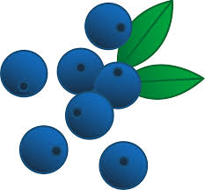
Nourrissez Sarah 1/2 de baies sauvages.

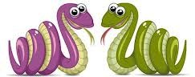
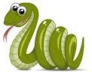

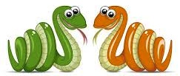
Laissez Sarah avoir 4/5 des serpents.

Gâtez Sarah avec 2/3 des arachides. 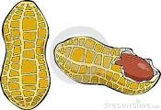

Sarah aime 3/4 des coccinelles! 